当安装好redis之后，运行redis-server命令之后，显示如图所示：

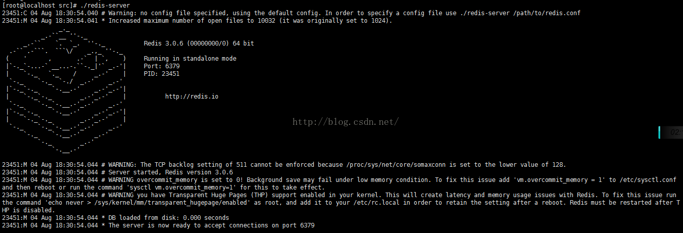

但是这样没有办法在这个tab下做任何操作了，因为这个时候使用Ctrl+c之后，就变成了这个样子

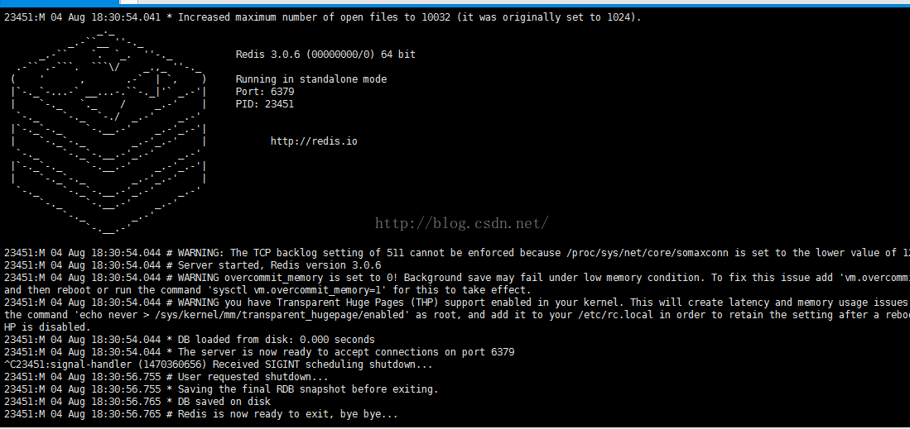

然后就关闭了，那么我想让redis在后台启动怎么办呢？

在安装redis之后，我们可以可以找到一个叫redis.conf的文件，这个文件是redis的配置文件位置，如图所示：

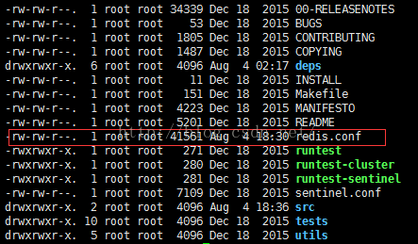

使用vim命令打开该文件，如图所示：

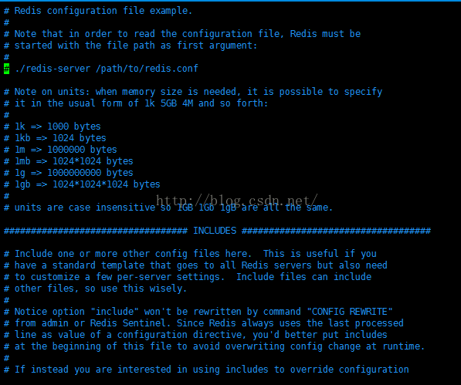

其实英文好的同学可以好好读一下这个配置文档，受益匪浅的，上来就是redis如何来调用这个配置文档，并给出了示例，应该都能看懂，已经给出了示例了。

下面说的是单位，对单位换算什么的进行了一个说明。

再往下看，如图：

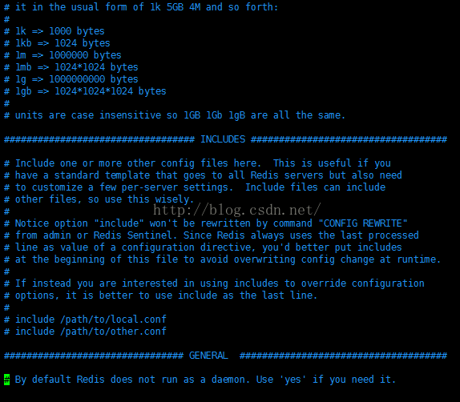

可以看到，通过include可以加载其他的配置文件。

再往下看，如图：

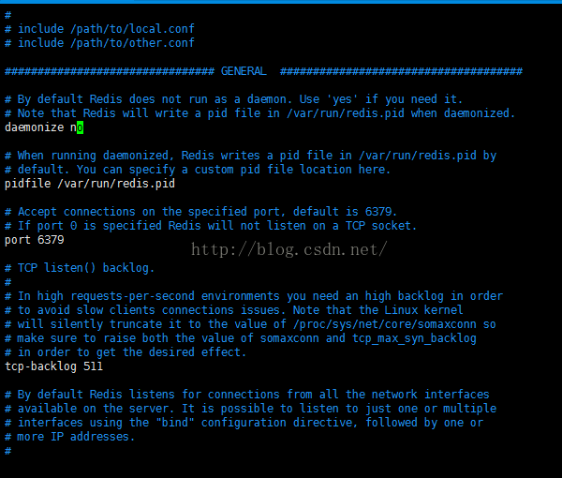

这里的general就是一般的配置了,看到第一个配置项，daemonize，这个意思是一段连续运行的程序，具体我不知道什么原理了，但是只是这个意思就是可以后台启动的配置了。

根据说明，把daemonize设置为yes，如图：

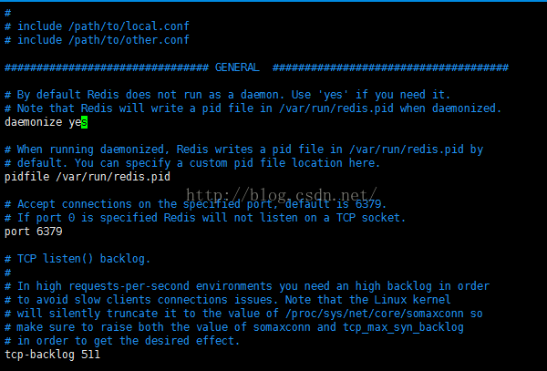

保存，并退出，启动redis，当然在启动的时候，要注意使用刚刚配置过的配置文件才行，如图：

http://img.blog.csdn.net/20160805100235488?watermark/2/text/aHR0cDovL2Jsb2cuY3Nkbi5uZXQv/font/5a6L5L2T/fontsize/400/fill/I0JBQkFCMA==/dissolve/70/gravity/Center

启动之后没有像之前一样打出一大堆的内容，因为我们用后台启动的缘故，确认是否启动，可以使用ps -ef|grep redis命令，如图：

http://img.blog.csdn.net/20160805100354449?watermark/2/text/aHR0cDovL2Jsb2cuY3Nkbi5uZXQv/font/5a6L5L2T/fontsize/400/fill/I0JBQkFCMA==/dissolve/70/gravity/Center

这样，redis就可以后台启动了

版权声明：本文为博主原创文章，未经博主允许不得转载。